

Els éssers vius estan formats per cèl·lules. Segons el número de cèl·lules es classifiquen en:
- Unicel·lulars: Una cèl·lula. Exemple: Bacteri, parameci, ameba,...
- Pluricel·lulars: Més d’una cèl·lula. Exemple: Persona, animal, planta,...

Els éssers vius realitzen tres funcions vitals:
- Funció de nutrició: Consisteix en obtenir les substàncies que necessitem per viure i créixer.
- Funció de relació: Consisteix en agafar informació del medi i reaccionar.
- Funció de reproducció: Consisteix en que d’un ésser viu en surt un altre.

El contrari d’ésser viu és ésser inert.

Les cèl·lules

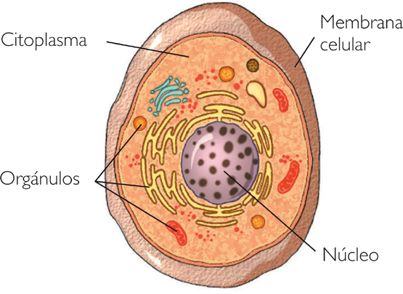
És la unitat més petita amb vida. Formen part dels éssers vius. Una cèl·lula és nodreix, es relaciona i és reprodueixen.

Les cèl·lules poden ser de diferents tipus:

Cèl·lula animal: Té membrana, citoplasma i nucli. Tenim les neurones (cèl·lules nervioses), els glòbuls (cèl·lules sanguínies), òvuls i espermatozoides (cèl·lules reproductores).
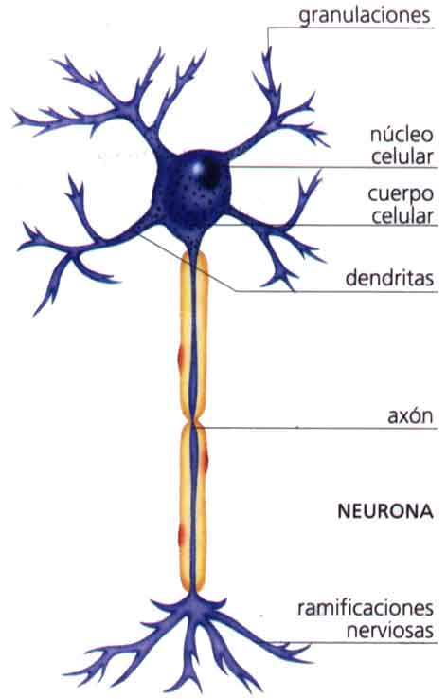
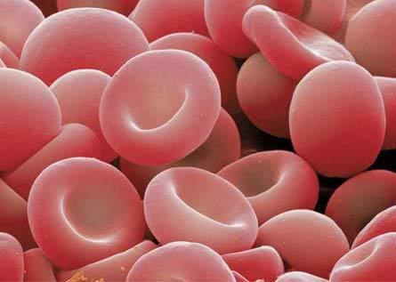
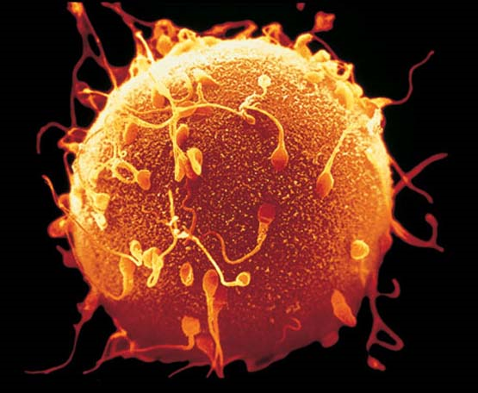

Cèl·lula vegetal: Tenen membrana, citoplasma, nucli i paret cel·lular.
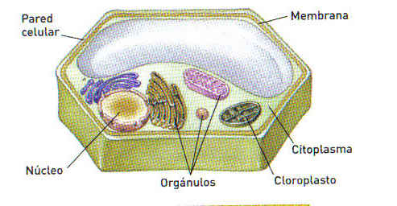

Les cèl·lules és van ajuntant:
- Teixit, és el conjunt de cèl·lules.
- Òrgan, format per un teixit.
- Aparell, format per òrgans.

Els éssers vius es classifiquen en 5 grups:
- El regne dels animals, que poden ser vertebrats o invertebrats.
- El regne de les plantes, que poden ser amb flors o sense flors.
- El regne dels fongs, que poden ser fongs pluricel·lulars, com les floridures i els bolets; o unicel·lulars, com els llevats.
- El regne d’éssers unicel·lulars com el parameci, l’ameba i les algues.
- El regne dels bacteris.
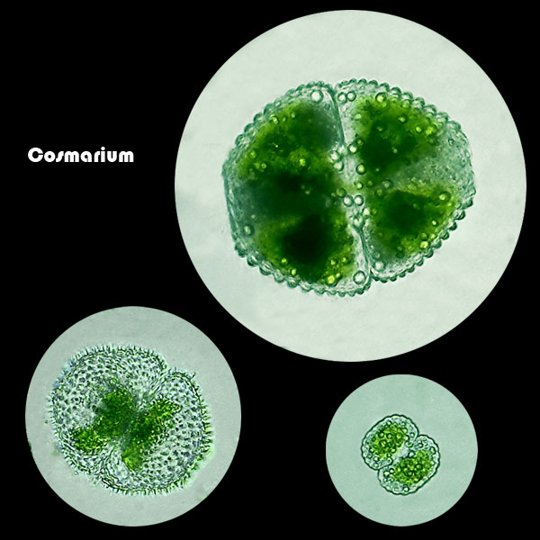
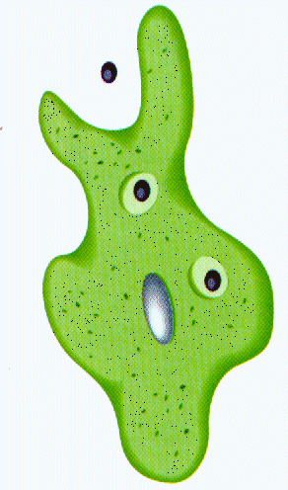
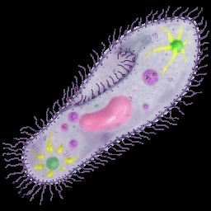
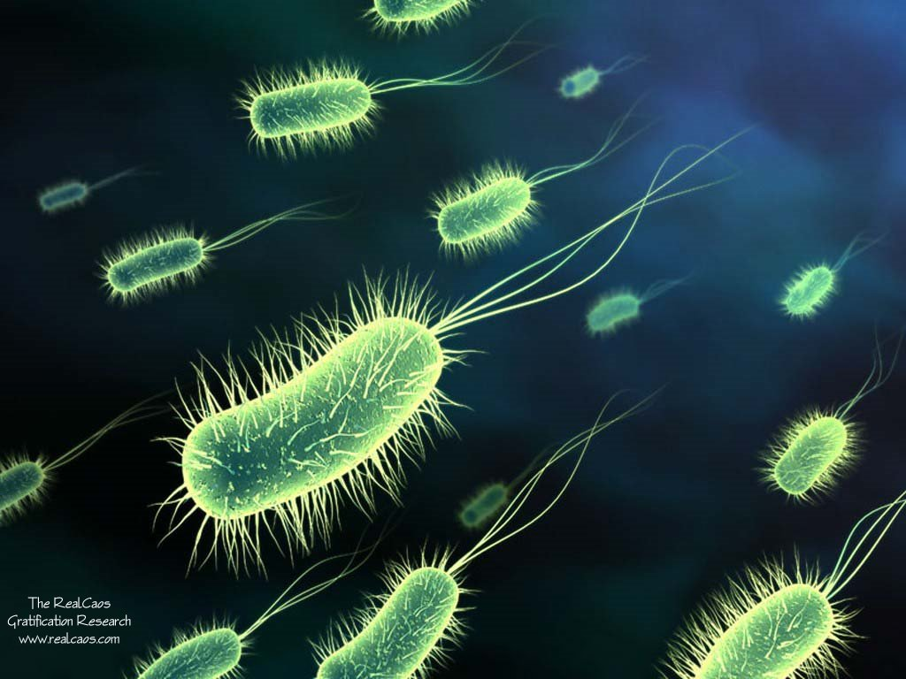

Els animals es classifiquen en vertebrats i invertebrats (esquema).

També es poden classificar segons:
- Es desplacin: Terrestres, aquàtics i aeris.
- S’alimentin: Herbívors, carnívors i omnívors.
- Es reprodueixin: Ovípars, vivípars i ovovivípars.

Les plantes es classifiquen en:
- Plantes amb flors: Anomenades fanerògames. Aquestes es reprodueixen per llavors. Les plantes amb flors es divideixen en dos grups que són: Les gimnospermes i les angiospermes.

- Plantes sense flors: Anomenades criptògames. Aquestes es reprodueixen per espores. Les molses i les falgueres.

Fanerògames

Les plantes amb flor poden ser de dos tipus:
- GIMNOSPERMES: Aquestes plantes les llavors agrupades en pinyes, com per exemple e pi, el xiprer, l’avet,...

- ANGIOSPERMES: Aquestes tenen les llavors a dins del fruit com per exemple el cirerer, el roser, el blat,...

- Els arbres tenen la tija llenyosa i un tronc amb branques. Els arbres poden ser de fulla caduca (es queda sense fulles) i de fulla perenne (no es queden sense fulles).

- Els arbustos tenen la tija llenyosa, però les branques surten del terra.

- Les herbes tenen la tija herbàcia.

Les plantes agafen l’aigua i les sals minerals per les arrels. Aquesta barreja s’anomena saba bruta.

La saba bruta puja per la tija per uns vasos que es diuen vasos llenyosos.

La saba bruta arriba a les fulles i allí es barreja amb el diòxid de carboni i la llum del sol. Aquest líquid s’anomena saba elaborada i es repartirà per tota la planta per mitjà del vasos liberians.

Anomenem fotosíntesii al procés que fan les plantes per tal d’elaborar el seu aliment. La fotosíntesi la realitzen de dia.

Les plantes respiren com tots els éssers vius i respiren sempre.

La reproducció de les plantes

La reproducció de les plantes pot ser de dos tipus:
- Reproducció sexual quan ho fan per mitjà de les flors.

- Reproducció asexual quan ho fan a través de les espores.

La flor és l’òrgan reproductor de les plantes.

La part masculina de la flor s’anomena estams i cèl·lula sexual masculina pol·len.

La part femenina de la flor s’anomena pistil i la cèl·lula femenina òvul.

En la reproducció de les plantes hi ha 4 processos:
- Pol·linització: El transport del pol·len d’una flor a l’altra (insectes, vent, home, aigua,...).
- Fecundació: La unió de un gra de pol·len amb un òvul.
- Formació del fruit i de la llavor: El fruit és l’ovari fecundat i la llavor l’òvul fecundat.
- Germinació: És quan d’una llavor surt una nova planta.

Els fongs
La majoria de fongs són pluricel·lulars, com per exemple les floridures i els bolets.

Aquests fongs tenen: Hifes i miceli.

Els fongs es classifiquen de diverses maneres:
- Fongs descomponedors: Ajuden a desfer les restes dels éssers vius.
- Fongs paràsits: Viuen sobre altres éssers vius.

- Fongs beneficiosos: Que ens van bé.
- Fongs perjudicials: Que ens van malament.

Els bolets

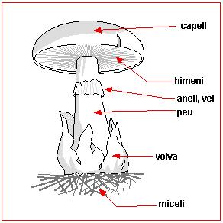
Els bolets són fongs i n’hi ha de comestibles i de tòxics. Les seves parts són: Barret, làmines, espores, peu i miceli.

